|  |  |  |  |
| --- | --- | --- | --- |
| **COLEGIO PSICOPEDAGÓGICO EL ARTE DEL SABER**  **GUÍA VIRTUAL NOTA ESCOLAR** | | | |
| **ASIGNATURA: SOCIALES**  **SEMANA 35** | **GRADO:**  **TERCERO** | **PERIODO: IV** | **FECHA: ENTREGA**  **OCTUBRE 16 DE 2020** |

## **SANTA FE DE BOGOTÁ**

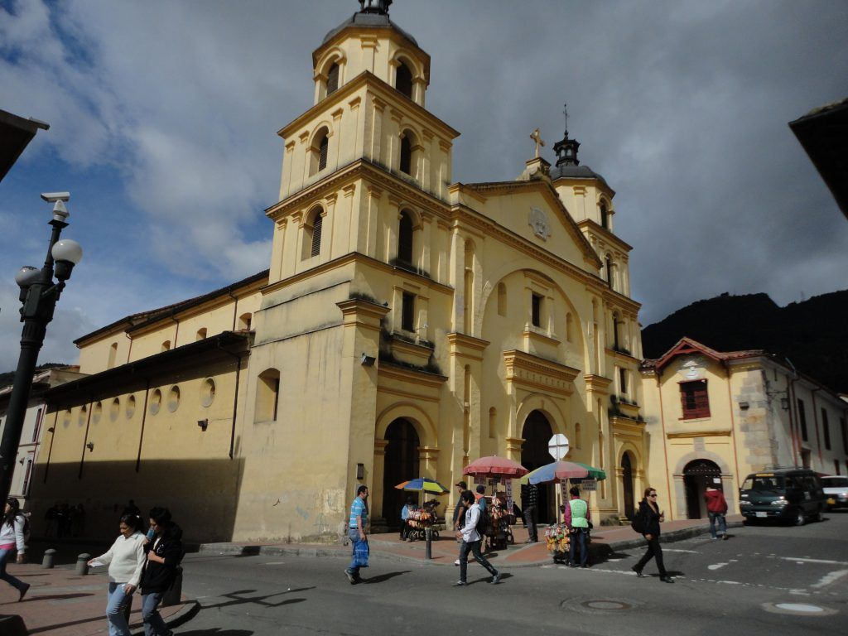

La capital colombiana fue fundada en 1538, al ser la ciudad principal de los colombianos en ella se concentran el poder cultural del país con sus museos, teatros, festivales y muestras. Esta ciudad aglomera todo lo interesante de cada región del país desde la amazonia hasta el alta guajira.

La ciudad dispone de una gran oferta cultural que se ha incrementado en los últimos años, no obstante, es conocida como la “Atenas sudamericana”. Los principales puntos de atracción turística son: el Cerro de Monserrate, el distrito de “la Candelaria”, el Museo del Oro, la Quinta de Bolívar, el Observatorio Nacional, el Planetario, el Jardín Botánico.

**ACTIVIDAD**.

1. Escribir el concepto y dibujos toda la guía que es muy corta.
2. Mirar las explicaciones del vídeo institucional sino ingresaste a la clase virtual.
3. Ingresar a la vídeo llamada.
4. Tu presencia es muy importante para mí.



'Todas las personas mayores fueron al principio niños, aunque pocas de ellas lo recuerdan' (Antoine de Saint-Exupéry).